Лабораторная работа №1

«Работа с таблицей идентификаторов»

**Задание:**

Разработать функции для включения описания идентификатора в таблицу, поиска по имени и исключения описания идентификатора из таблицы. Описание идентификатора состоит из имени идентификатора и его атрибута.

Разработать программу, демонстрирующую использование указанных функций. Программа должна быть разработана как консольное приложение на языке C# в среде Visual Studio.

Способ представления таблицы – массив указателей на динамические элементы. Метод поиска – бинарный поиск.

*Класс, применяемый в программе:*

public unsafe class Iden // char unsafe

{

public int atr;

public string id;

}

public unsafe class Mass // unsafe

{

public int size;

public Iden[] num2 = new Iden[100];

public Mass()

{

size = 0;

Iden myIden = new Iden();

myIden.atr = 0;

myIden.id = " ";

num2[0] = myIden;

}

~Mass()

{

}

**Описание работы программы**

static void Main(string[] args) - главная функция, выводящее меню и позволяющая пользователю выбрать одно из действий для дальнейшей работы

public void Add(int el1, string el2)- функция вызываемая при вводе элемента(атрибута и идентификатора) и добавляющая их в массив

public int Inde(char nu1) - вспомогательная функция вызываемая из Add и позволяющая сортировать элементы в массиве при добавлении. Выдаёт номер буквы в алфавите

public void Vivod() - функция осуществляющая вывод содержимого массива и его размера

public void Poisk2(string key) - функция осуществляющая поиск по идентификатору в отсортированном массиве(сначала по первому символу, если он совпал то по следующему и так до конца)

public void Del(string key) - функция удаляющая элемент из массива. После удаление элемента размер массива уменьшается, а сам он сдвигается влево с индекса удаленного элемента.

**Скриншоты работы программы**

Основное меню программы

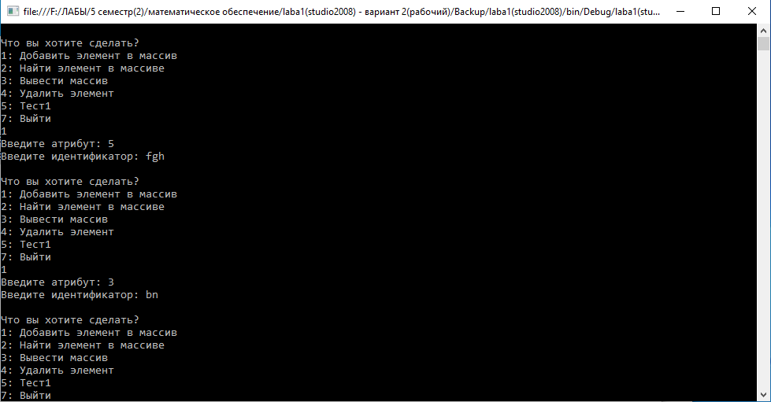

Добавление элемента

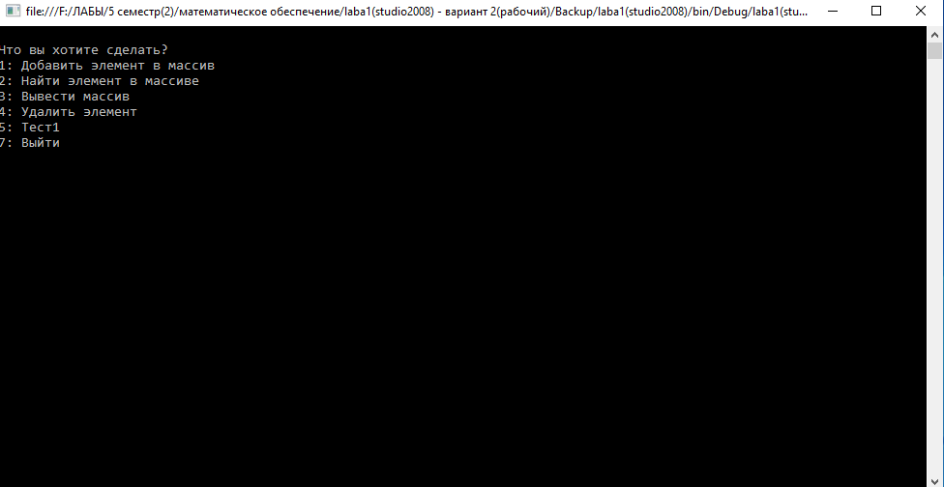

Вывод массива

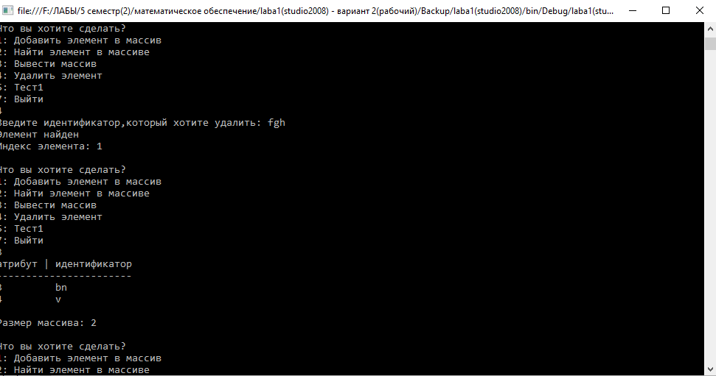

Поиск элемента по идентификатору

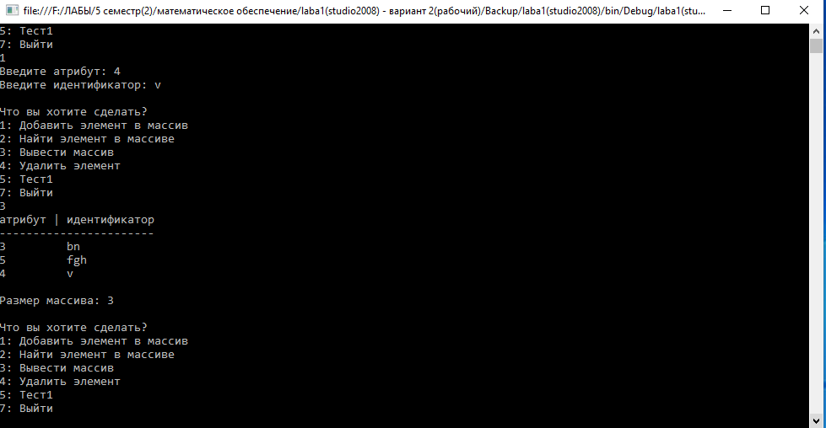

Удаление элемента

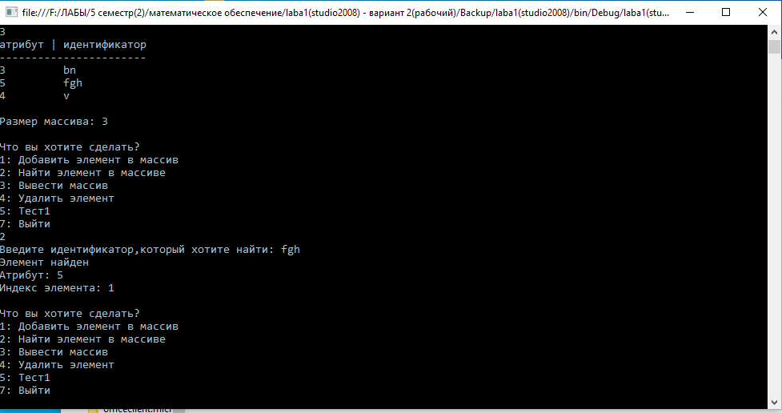

**Тест**

